Příloha č. 3 – Obrázek

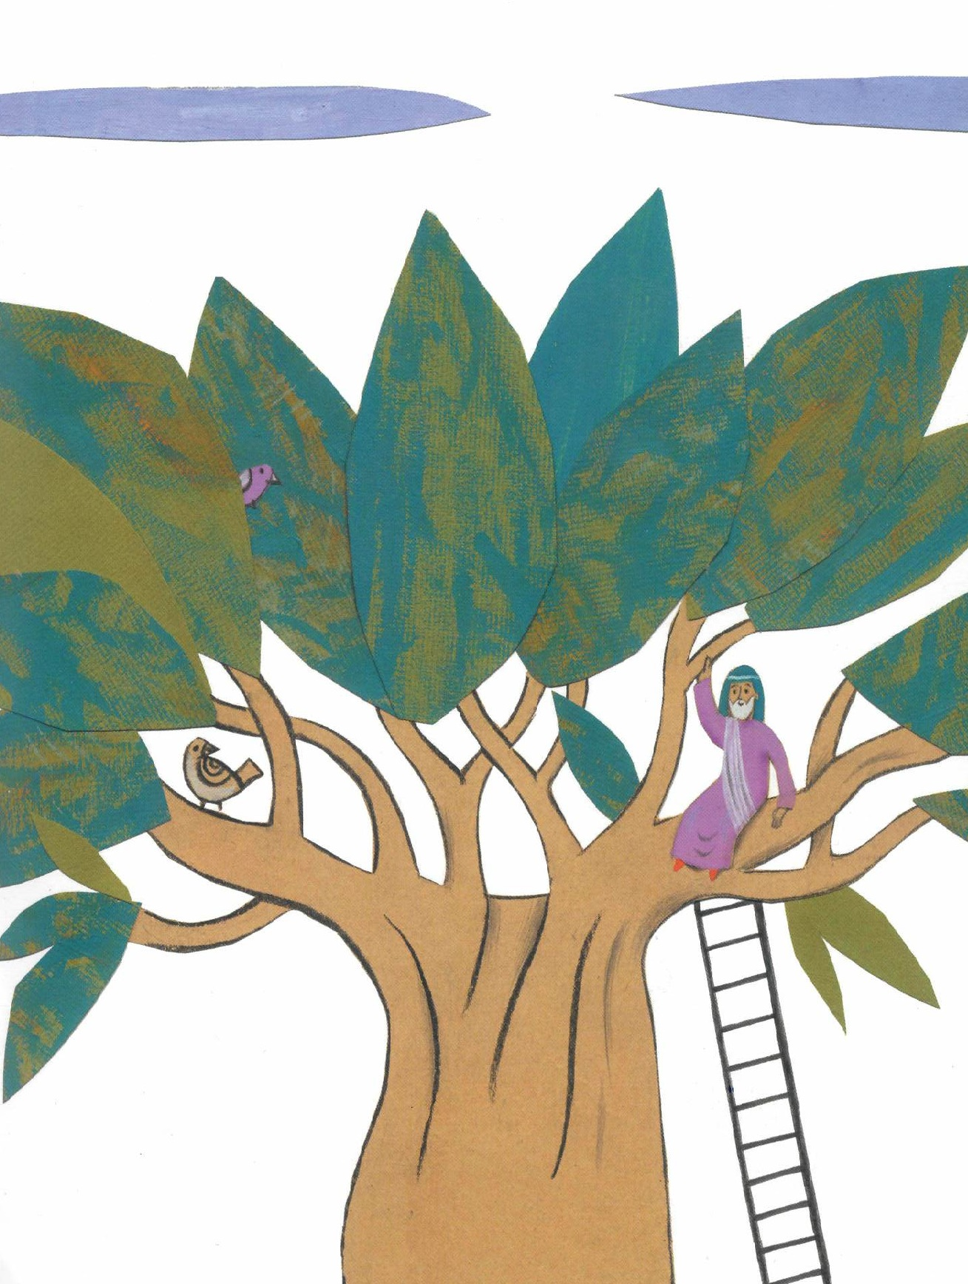

Příloha č. 1

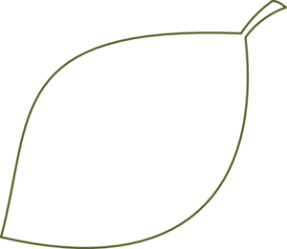





Příloha č. 2 – Svitek + Citát do kapsy:



Citát do kapsy:

Já budu s tebou a požehnám ti.

*Gn 26,3*